杭州电子科技大学计算机学院
实验报告
实验项目： 多功能ALU设计
姓名：王鹏潇 学号：15051437
实验日期：2017.4.13 指导教师： 章复嘉
实验内容（算法、程序、步骤和方法） | - 实验目的  （1）学习多功能ALU的工作原理，掌握运算器的设计方法。  （2）掌握运用Verilog HDL进行数据流描述与建模的技巧和方法，掌握运算器的设计方法。  二、实验仪器  ISE工具软件  三、步骤、方法  （1）启动Xilinx ISE软件，选择File->New Project,输入工程名shiyan2，默认选择后，点击Next按钮，确认工程信息后点击Finish按钮，创建一个完整的工程。  （2）在工程管理区的任意位置右击，选择New Source命令。弹出New Source Wizard对话框，选择Verilog Module,并输入Verilog文件名shiyan3，点击Next按钮进入下一步，点击Finish完成创建。  （3）编辑程序源代码，然后编译，综合；选择Synthesize--XST项中的Check Syntax右击选择Run命令，并查看RTL视图；如果编译出错，则需要修改程序代码，直至正确。  （4）在工程管理区将View类型设置成Simulation，在任意位置右击，选择New Source命令，选择Verilog Test Fixture选项,输入实验名shiyan3_test。点击Next，点击Finish，完成。编写激励代码，观察仿真波形，如果验证逻辑有误，则修改代码，重新编译，仿真，直至正确。
操作过程及结果 | 一，操作过程  实验过程和描述：  module ALU(alu_op,a,b,f,of,zf,cf);  input [2:0]alu_op;  input [31:0]a,b;  output f,cf,of,zf;  //reg [31:0]a,b;  reg [31:0]f;  reg c32,cf,of,zf；  always@(*)  begin  case(alu_op)  3'b000: f<=a&b;  3'b001: f<=a|b;  3'b010: f<=a^b;  3'b011: f<=a~^b;  3'b100: {c32,f}<=a+b;//?  3'b101: {c32,f}<=a-b;//?  3'b110: begin  if(a<b) f<=32'h0000_0001;  else f<=32'h0000_0000;  end  3'b111:f<=(b<<a);  default:f<=32'h0000_0000;  endcase  end  always@(*)  begin  if(f==0)  zf<=1;  else zf<=0;  if(c32==1)  cf<=1;  else cf<=0;  if(alu_op>3'b011)  of=c32^f[31]^a[31]^b[31];//?  end  endmodule  测试代码  module Test3;  // Inputs  reg [2:0] alu_op;  reg [31:0] a;  reg [31:0] b;  // Outputs  wire [31:0] f;  wire of;  wire zf;  wire cf;  // Instantiate the Unit Under Test (UUT)  ALU uut (  .alu_op(alu_op),  .a(a),  .b(b),  .f(f),  .of(of),  .zf(zf),  .cf(cf)  );  initial begin  // Initialize Inputs  alu_op = 0;  a = 0;  b = 0;  // Wait 100 ns for global reset to finish  #50;  alu_op = 3'b000;  a = 32'h0000_0000;  b = 32'h0000_0000;  #50;  alu_op = 3'b000;  a = 32'hffff_ffff;  b = 32'h1111_1111;  #50;  alu_op = 3'b001;  a = 32'h3fff_ffff;  b = 32'h1111_1111;  #50;  alu_op = 3'b001;  a = 32'h0000_0000;  b = 32'hffff_ffff;  #50;  alu_op = 3'b010;  a = 32'h2222_2222;  b = 32'h1111_1111;  #50;  alu_op = 3'b010;  a = 32'h2222_2222;  b = 32'hffff_ffff;  #50;  alu_op = 3'b010;  a = 32'h9fff_ffff;  b = 32'h9fff_ffff;  #50;  alu_op = 3'b011;  a = 32'h0000_0000;  b = 32'h1234_5678;  #50;  alu_op = 3'b011;  a = 32'h0000_0000;  b = 32'h7fff_ffff;  #50;  alu_op = 3'b100;  a = 32'h1111_1111;  b = 32'h1234_1234;  #50;  alu_op = 3'b100;  a = 32'hffff_ffff;  b = 32'h1111_1111;  #50;  alu_op = 3'b101;  a = 32'hffff_ffff;  b = 32'h1111_1111;  #50;  alu_op = 3'b101;  a = 32'h0000_0000;  b = 32'h1111_1111;  #50;  alu_op = 3'b110;  a = 32'h3333_3333;  b = 32'h1111_1111;  #50;  alu_op = 3'b110;  a = 32'hffff_ffff;  b = 32'h1111_1111;  #50;  alu_op = 3'b111;  a = 32'hffff_ffff;  b = 32'h1111_1111;  #50;  alu_op = 3'b100;  a = 32'h1000_0000;  b = 32'hffff_ffff;  // Add stimulus here  end  endmodule  RTL图  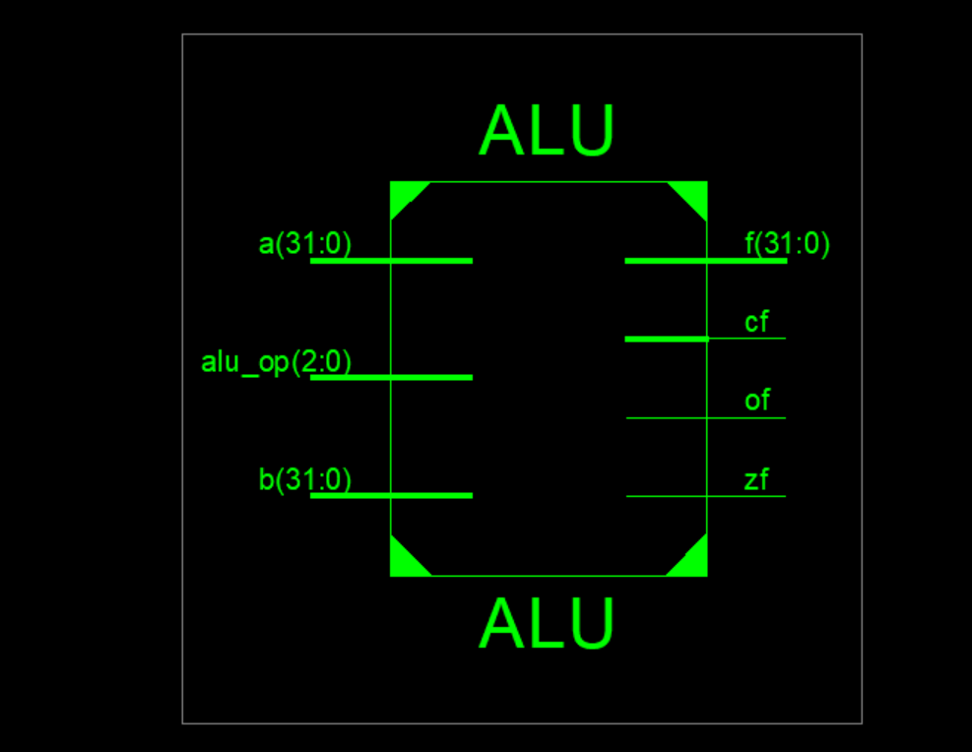  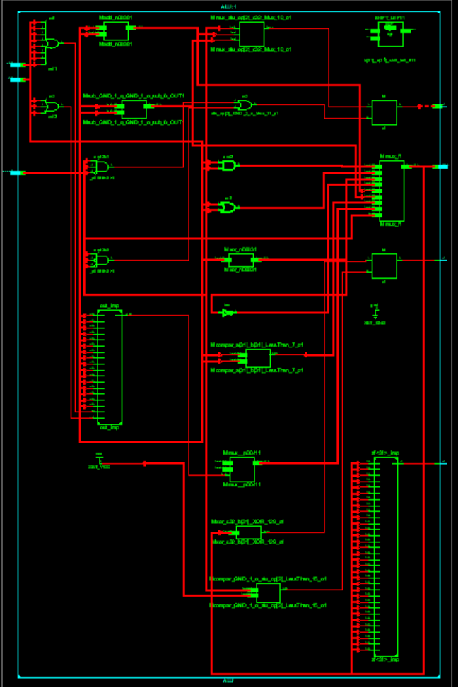  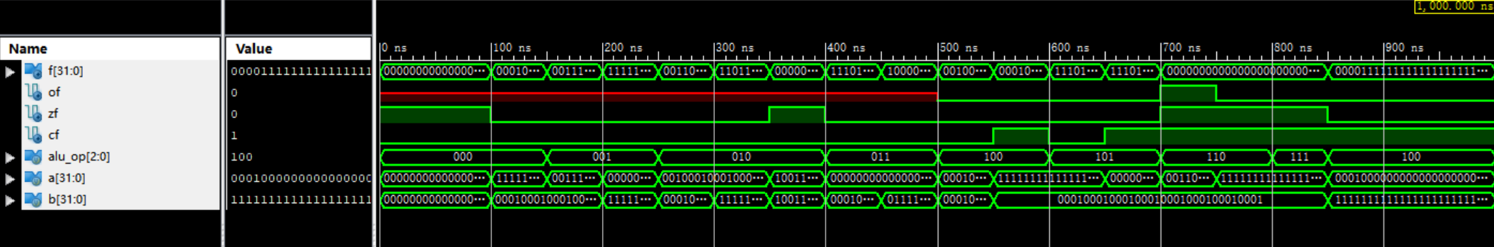
实验体会 | 之前都是习惯性单独做一个n位的加法器，现在又增加了逻辑门和零位，进位，溢出，虽然难度没多大提升但是需要考虑和分析的方面增多了。  又增加了总线之类的知识，以后看加法器都得从更大的体系去认识它了
指导教师评议

